得力摄像头播放器使用指南
第一步：安装播放器
安装成功后，选择桌面显示，在电脑桌面上将看到下面的图标。
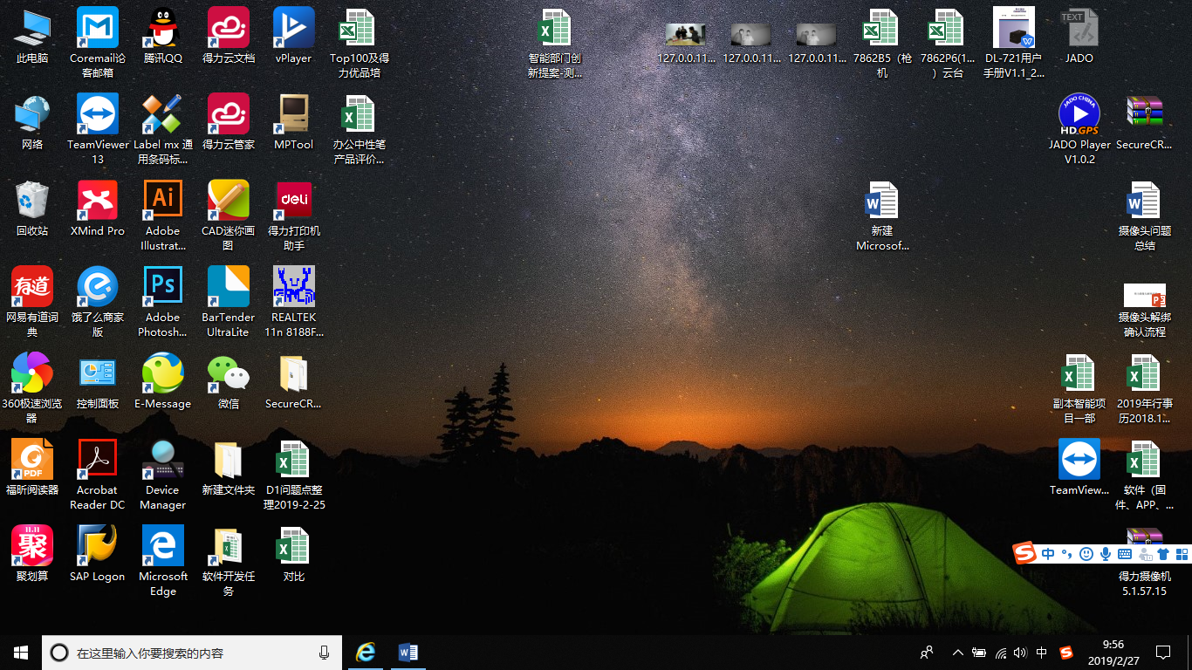
第二步：将SD卡插入读卡器并与电脑连接。
1.如果提示SD卡需要修复，则点击“扫描并修复”。
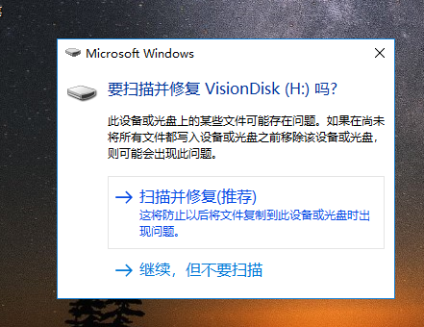
2.修复完成后，点击“关闭按钮”
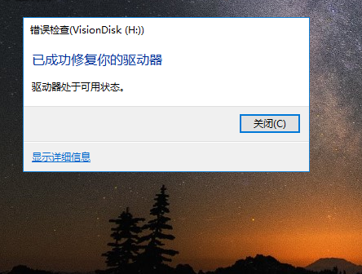
3.然后画面弹出以下对话框，直接点击右上角“关闭”即可。
备注：如果SD卡与电脑连接后直接弹出以下画面，直接点击右上角“关闭”即可。
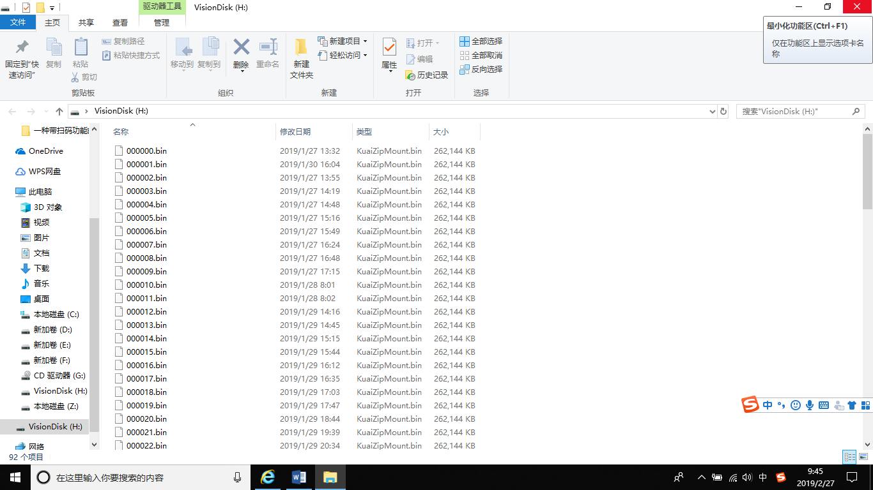

第三步：选择打开播放器
1点击左上角“＋”符号，选择“添加磁盘文件”，然后播放器读取SD卡信息。
备注：根据SD卡文件的多少不同，中间可能要等待刷新一会。

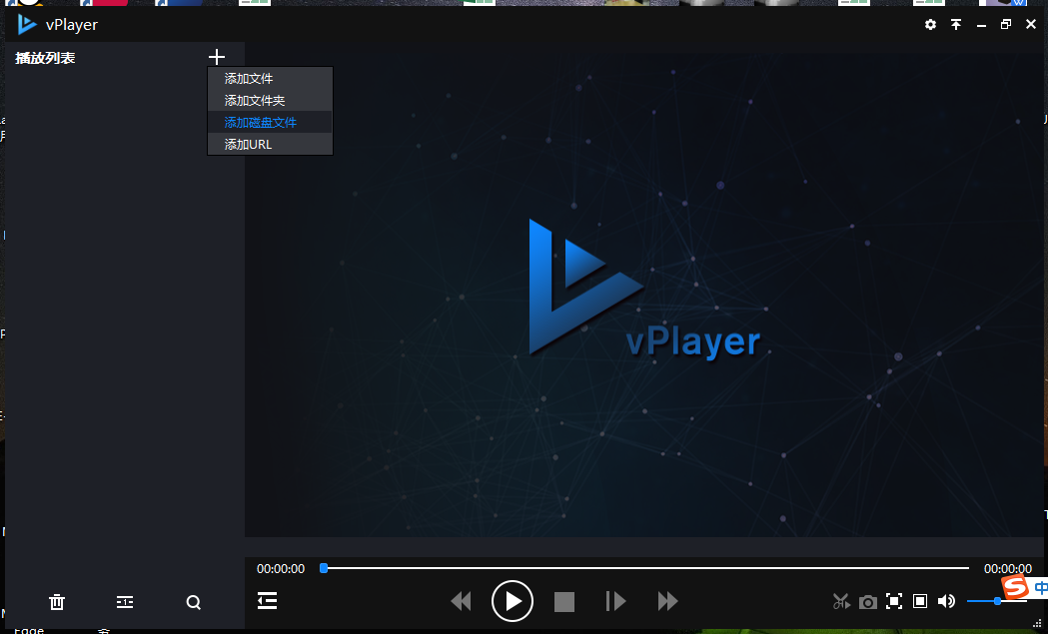
2.读取SD数据成功后，会显示以下画面。操作如下：
1）将时间调整至需要观看录像的时间段。
2）将通道栏选择“全部”。
3）以上完成后点击“确定”按键。
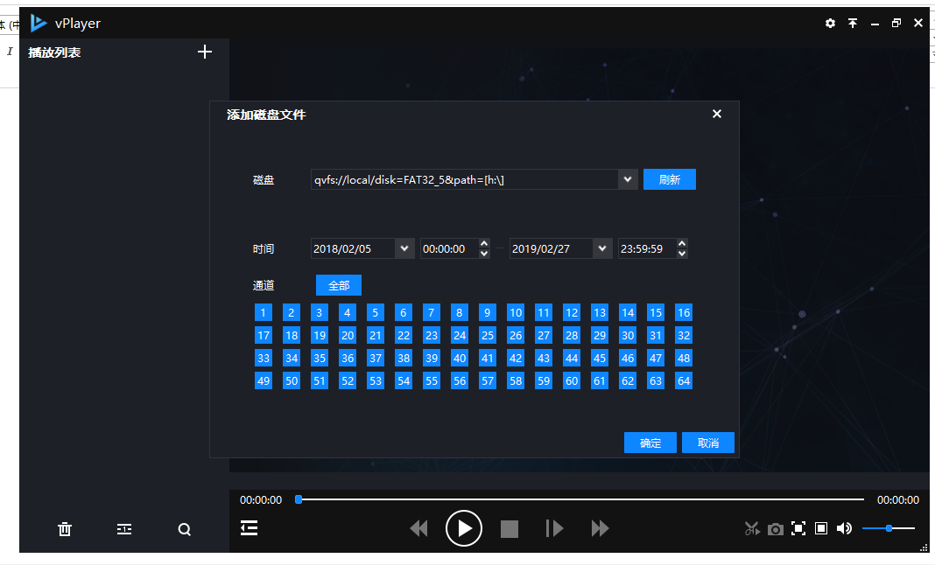
3）
2）
1）
第四步：播放录像
1.选择左边录像列表，找到需要查看的录像时间段，点击进行播放。
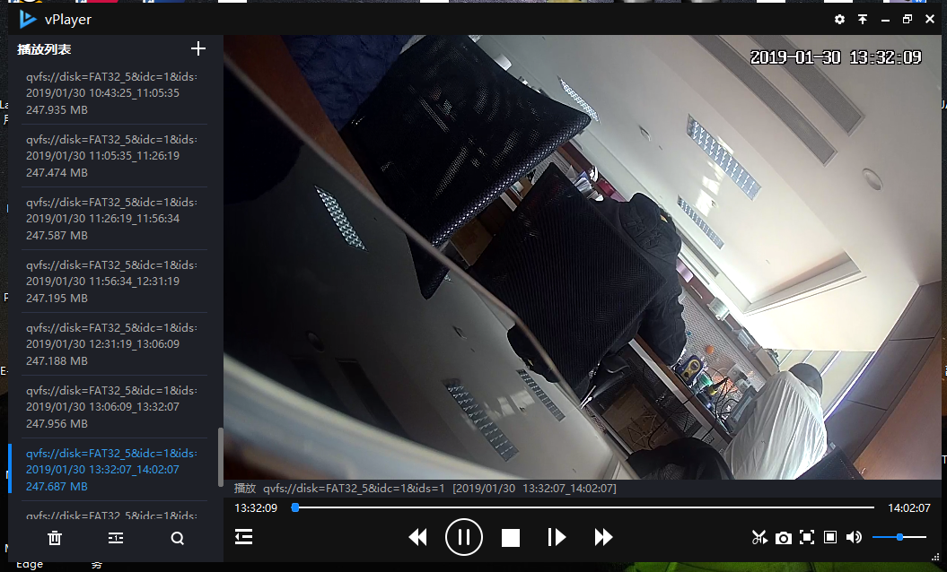
备注：
如果是第二次打开播放器，播放器会保留有上一次的播放列表，为了便于更快的查询录像，可以先点击左下角的删除键，清空列表。也可以在设置键中设置不保存播放列表。

